## 实验六 一维数组程序设计

### 一、实验学时

3学时

### 二、实验目的

（一）掌握一维数组的定义、初始化方法；

（二）掌握一维数组中数据的输入和输出方法；

（三）掌握与一维数组有关的程序和算法；

（四）了解用数组处理大量数据时的优越性。

### 三、预习要求

（一）理解数组的概念、利用数组存放数据有何特点；

（二）一维数组的定义、初始化方法；

（三）一维数组中数据的输入和输出方法。

### 四、实验内容

（一）下面的几个程序都能为数组元素赋值，请输入程序并运行。比较一下这些赋值方法的异同。

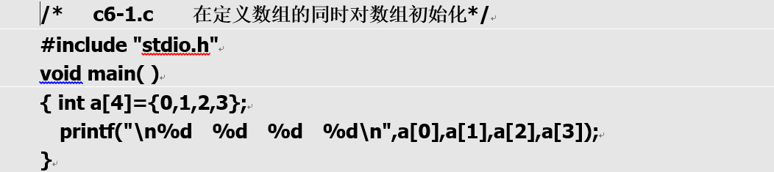１．在定义数组的同时对数组初始化。

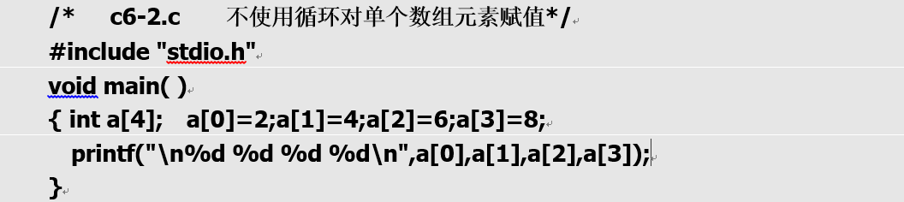2．不使用循环对单个数组元素赋值。

3．用循环结构，从键盘输入为每个数组元素赋值，输出各数组元素。

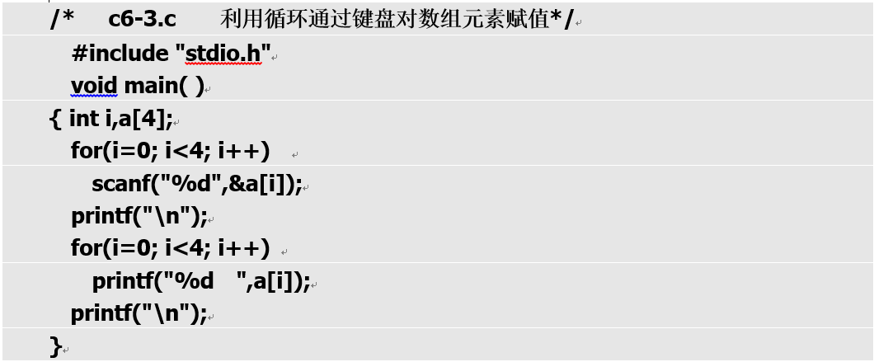（二）编写一程序，为一维数组a中的元素赋值，并按照逆序输出。

*编程提示*：通过对一维数组的输入输出来实现。

1. 首先复习教材上知识点，充分理解例题。

2. 对一维数组的输入可以参照实验内容（一）中的三种方法，选择其一输出，用循环结构来实现。

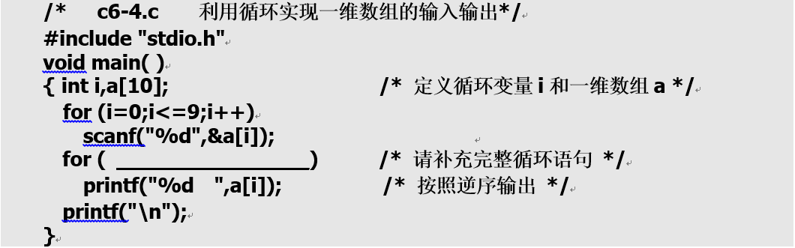3. 注意是逆序输出，可以通过输出时，在for语句中利用循环变量递减的方法来实现。

#include<stdio.h>

void main()

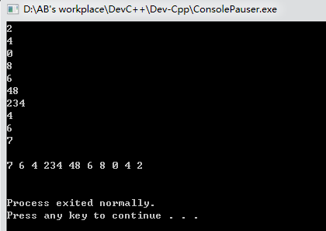{

int i,a[10];

for(i=0; i<=9; i++)

scanf("%d",&a[i]);

printf("\n");

for(i=9; i>=0; i--)

printf("%d ",a[i]);

printf("\n");

}

（三）编写程序，输出一维数组a中的元素最小值及其下标。

*编程提示：*

1．定义一个整型变量存放最小值下标，将其初始化为0 ,例如：int p=0;即从数组第零个元素开始判断。

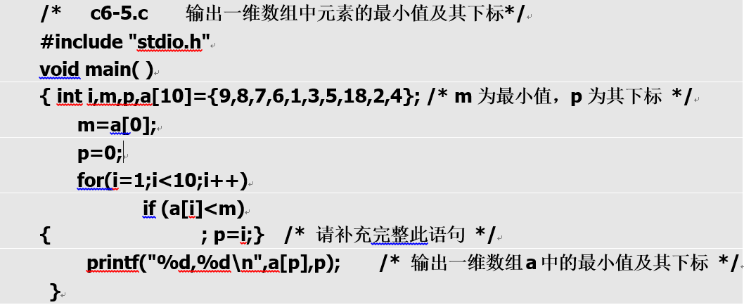2．通过循环，依次判断数组中的每一个元素a[i]是否小于a[p],如果是，则将p和a[p]的值作相应的改变。

#include<stdio.h>

int main()

{

int i,m,p,a[10]={9,8,7,6,1,3,5,18,2,4};

m = a[0];

p = 0;

for(i=1; i<10; i++)

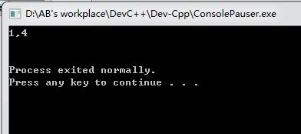 if(a[i]<m)

{

m = a[i];

p = i;

}

printf("%d,%d\n",a[p],p);

return 0;

}

（四）编写一程序，求一维数组中下标为偶数的元素之和。

*编程提示：*

1．定义一个数组a并初始化。

2．定义一个整型变量sum，存放下标为偶数的元素和，并初始化为0。

3．从数组的第0个元素开始，每次循环变量递增2，一直到数组的最后一个元素，将其累加到sum变量。

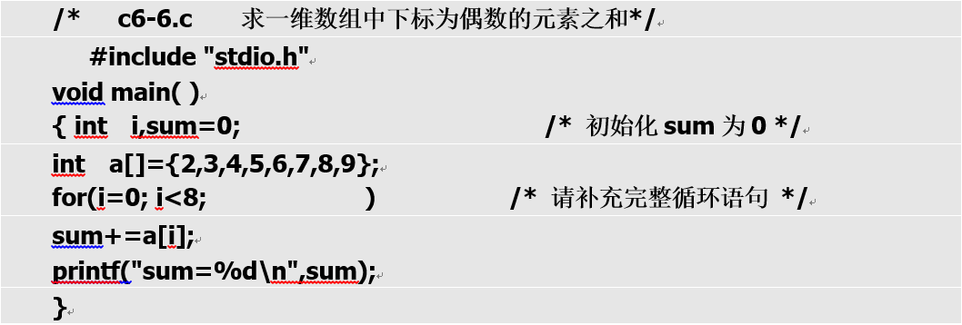4．输出sum变量即为下标为偶数的元素之和。

#include<stdio.h>

int main()

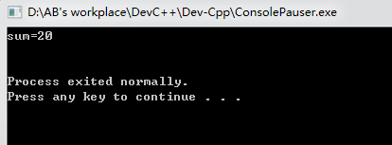{

int i,sum=0;

int a[]={2,3,4,5,6,7,8,9};

for(i=0; i<8; i+=2)

sum += a[i];

printf("sum=%d\n",sum);

return 0;

}

（五）编写一程序，将100以内的素数存放到一个数组中。

*编程提示：*这是一个双层循环嵌套的程序。

1．首先复习教材上的内容，掌握判断素数的方法。

2．定义一个数组存放100以内的素数，想一想该数组的大小应该为多少？

3．定义一个整型变量作循环变量。

4．定义一个整型变量作为数组元素下标的计数器，想一想该变量应赋什么样的初值？

5．在外层循环中，对1～100之间的所有整数进行判断；内层循环则判断每个整数是否为素数。如果是素数，存放到数组中，并使数组下标变量加１；否则继续判断下一个整数。

6．用循环语句输出数组中的所有素数，注意循环变量的初值和终值如何确定。

#include<stdio.h>

int main()

{

int i,j,k=0,a[50],t; //标志变量t

for(i=1; i<=100; i++)

{t = 0;

for(j=2; j<=i-1; j++)

{

if(i%j==0) //不是素数

{ t = 1;

break;

}

}

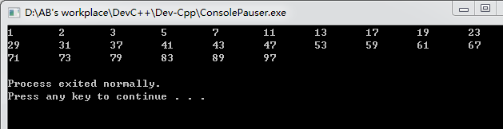 if(t==0)

{

a[k] = i;

printf("%d\t",a[k]);

k++;

}

}

return 0;

}

（六）将一个数组中的值按逆序重新存放。例如，原来的顺序为8,6,5,4,1,2,要求改为按2,1,4,5,6,8的顺序存放（注意是逆序存放而不是逆序输出）。

*编程提示：*

1．定义一个数组，为该数组赋值（可以在定义时初始化，也可以用循环语句）。

2．在循环中，使第0个元素与第5个元素交换，第1个元素与第4个元素交换，第2个元素与第个3元素交换（注意循环次数按n/2确定，n为数据个数）。

3．输出逆序存放后的各数组元素（使用循环语句）。

#include<stdio.h>

int main()

{

int i,a[6],t=0;

for(i=0; i<=5; i++)

scanf("%d",&a[i]);

for(i=0; i<=2; i++)

{

t = a[i];a[i] = a[5-i];a[5] = t;

}

for(i=0; i<=5; i++)

printf("%d ",a[i]);

return 0;

}

### 五、实验注意事项

（一）C规定，数组的下标下界为0，因此数组元素下标的上界是该数组元素的个数减1。

例如，有定义：int a[10]; 则数组元素的下标上界为9。

（二）由于数组的下标下界为0，所以数组中下标和元素位置的对应关系是：第一个元素下标为0，第二个元素下标为1，第三个元素下标为2，依次类推，第n个元素下标为n-1。

（三）数值型数组要对多个数组元素赋值时，使用循环语句，使数组元素的下标依次变化，从而为每个数组元素赋值。

例如：int a[10],i;

for(i=0;i<10;i++) scanf("%d",&a[i]);

不能通过如下的方法对数组中的全部元素赋值。

int a[10],i;

scanf("%d",&a[i]);